Работа (услуга) выполняется в срок и без недостатков. Ваши права
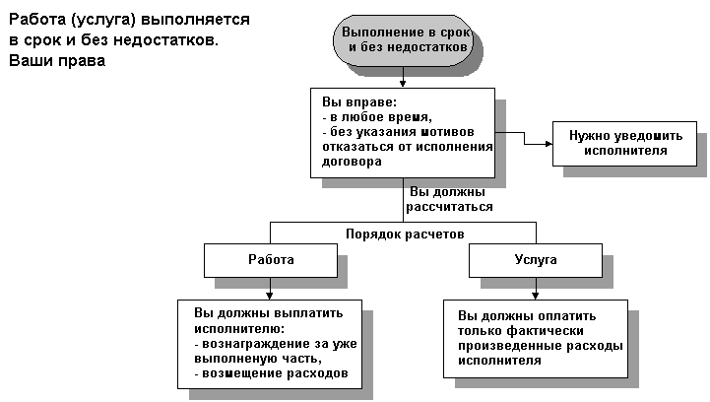

Работа (услуга) выполняется в срок и без недостатков. Ваши прав
Выполнение в срок и без недостатков - Вы вправе: в любое время, без указания мотивов отказаться от исполнения договора. Нужно уведомить исполнителя.
Вы должны рассчитаться (Порядок расчетов) - Работа - Вы должны выплатить исполнителю: - вознаграждение за уже выполненную часть, - возмещение расходов.
Услуга - Вы должны оплатить только фактически произведенные расходы исполнителя.

